**Diagram primerov uporabe**

**Študentski dogodki**

**Član1: Fakin, Tadej**

**Član2: Gruden, Drejc**

**KAZALO STRANI**

1 Diagram primerov uporabe 2

2 Izdelki posameznih članov ekipe 3

3 Seznam primerov uporabe 3

3.1 Primer uporabe 1 4

3.2 Primer uporabe 2 4

3.3 Primer uporabe 3 5

3.4 Primer uporabe 4 6

3.5 Primer uporabe 5 7

3.6 Primer uporabe 6 8

3.7 Primer uporabe 7 9

3.8 Primer uporabe 8 10

3.9 Primer uporabe 9 11

3.10 Primer uporabe 10 12

3.11 Primer uporabe 11 13

3.12 Primer uporabe 12 14

# Diagram primerov uporabe

Vstavite sliko diagrama PU iz prejšnje vaje, vključno z besedilom, ki opredeli razloge za razvoj vašega IS.

Informacijski sistem za študentske dogodke lahko prinaša številne koristi in olajša različne procese, povezane s organizacijo in izvedbo dogodkov.

Nekateri pomembni razlogi za razvoj takšnega informacijskega sistema vključujejo:

Učinkovito upravljanje dogodkov: IS omogoča učinkovito upravljanje študentskih dogodkov in promocijo dogodkov. To olajša organizatorjem dogodkov sledenje različnim elementom dogodka in zagotavlja, da so vsi potrebni podatki in informacije na enem mestu.

Izboljšana komunikacija in vključenost študentov: S pomočjo IS lahko organizatorji dogodkov obveščajo o prihajajočih dogodkih, vidijo približno udeležitev in interese študentske populacije, kar omogoča bolj prilagojeno in usmerjeno načrtovanje dogodkov.

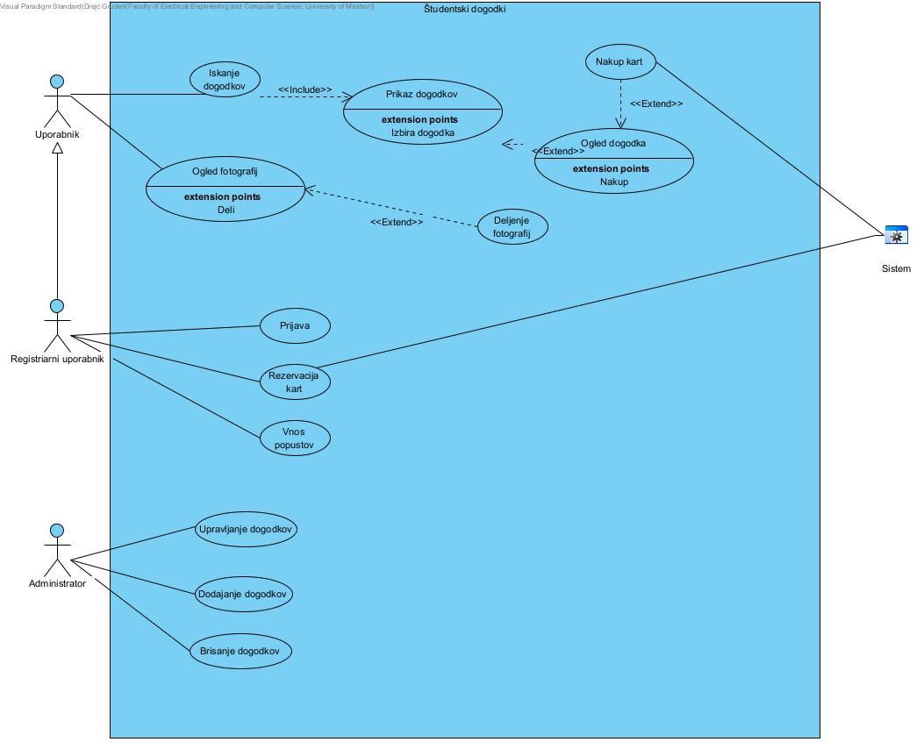

# Izdelki posameznih članov ekipe

Izpolnite tabelo, v kateri za vsakega člana ekipe opredelite seznam primerov uporabe, ki jih je opisal.

|  |  |
| --- | --- |
| Tadej Fakin | 1. Primer uporabe 3 2. Primer uporabe 4 3. Primer uporabe 5 4. Primer uporabe 6 5. Primer uporabe 7 6. Primer uporabe 8 |
| Drejc Gruden | 1. Primer uporabe 1 2. Primer uporabe 4 3. Primer uporabe 9 4. Primer uporabe 10 5. Primer uporabe 11 |

# Seznam primerov uporabe

## Primer uporabe 1

|  |
| --- |
| Primer uporabe: ***Iskanje dogodkov*** |
| ID: *1* |
| Kratek opis:  Omogoča uporabnikom iskanje glede na določene parametre |
| Primarni akterji:  *Uporabnik* |
| Sekundarni akterji:  *//* |
| Predpogoji:  V sistemu so shranjeni dogodki za iskanje |
| Glavni tok:   1. *Uporabnik dostopa do funkcionalnosti iskanja dogodkov v sistemu* 2. *Sistem prikaže iskalno polje in možne filtre za iskanje* 3. *Uporabnik vpiše iskalni poizvedovani izraz ali izbere ustrezne filtre* 4. *Sistem izvede iskanje glede na vnesene parametre* |
| Stanje sistema po PU:  Sistem aktivira prikaz dogodkov glede na rezultate iskanja |
| Alternativni tokovi:  4a. Če ni zadetkov, sistem prikaže sporočilo o neuspešnem iskanju |

## 

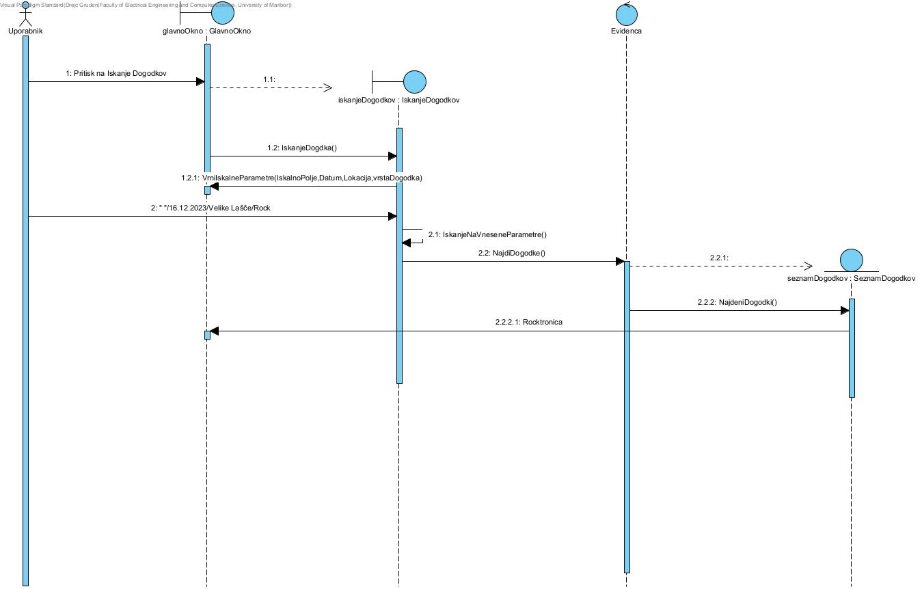

## Primer uporabe 2

|  |
| --- |
| Primer uporabe: ***Ogled dogodka*** |
| ID: *2* |
| Kratek opis:  *Ogled podrobnosti določenega dogodka* |
| Primarni akterji:  *Uporabnik* |
| Sekundarni akterji:  *//* |
| Predpogoji:  *Dogodek obstaja* |
| Glavni tok:   1. *Uporabnik med prikazanimi dogodki klikne na želen dogodek* 2. *Sistem mu odpre podrobnosti tega dogodka* |
| Stanje sistema po PU:  *Odprta je stran dogodka* |
| Alternativni tokovi:  *2a. Če pride do težav s prikazom podrobnosti dogodka, sistem uporabniku prikaže sporočilo o napaki in ga napoti, naj poskusi kasneje* |

## Primer uporabe 3

|  |
| --- |
| Primer uporabe: **N*akup kart*** |
| ID: *3* |
| Kratek opis:  *Omogoča nakup kart določenega dogodka* |
| Primarni akterji:  *Uporabnik* |
| Sekundarni akterji:  *Zunanji sistem* |
| Predpogoji:  *Karte so se na voljo in so v prodaji* |
| Glavni tok:   1. *Uporabnik na strani za ogled dogodka stisne gumb za količino in nakup kart* 2. *Sistem potrdi razpoložljivost kart in odpre okno za vnos podatkov* 3. *Uporabnik vnese svoje bančne in druge podatke* 4. *Sistem preveri podatke in potrdi nakup kart/e* 5. *Zunanji sistem pošlje potrdilo na mail naslov* 6. *Uporabnik dobi id nakupa* |
| Stanje sistema po PU:  *Odpre se informacijsko okno s potrditvijo nakupa in prikazom id nakupa* |
| Alternativni tokovi:  *2a. Kart več ni na voljo zato se okno za vnos podatkov ne odpre in sistem obvesti uporabnika, da kart več ni na voljo*  *4a. Napačni/neveljavni podatki zato se nakup kart zavrne* |

## Primer uporabe 4

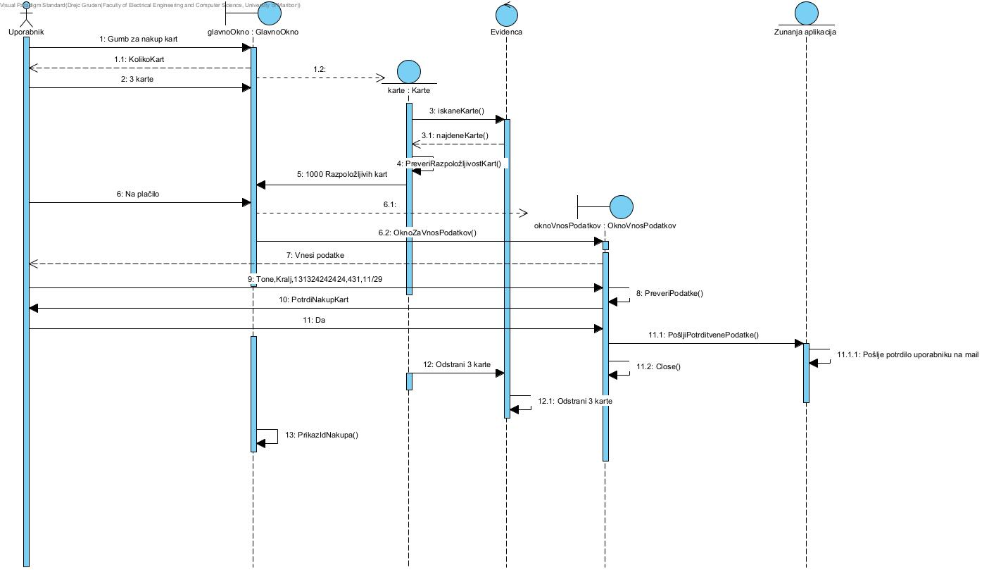

|  |
| --- |
| Primer uporabe: ***Ogled fotografij*** |
| ID: *4* |
| Kratek opis:  Omogoča ogled fotografij preteklega dogodka |
| Primarni akterji:  *Uporabnik* |
| Sekundarni akterji:  *//* |
| Predpogoji:  *Dogodek se je že izvedel.*  *Objavljene so fotografije dogodka.* |
| Glavni tok:   1. *Na strani dogodka uporabnik stisne gumb za ogled fotografij* 2. *Sistem mu prikaže fotografije* |
| Stanje sistema po PU:  *Prikazane so fotografije dogodka* |
| Alternativni tokovi:  *//* |

## Primer uporabe 5

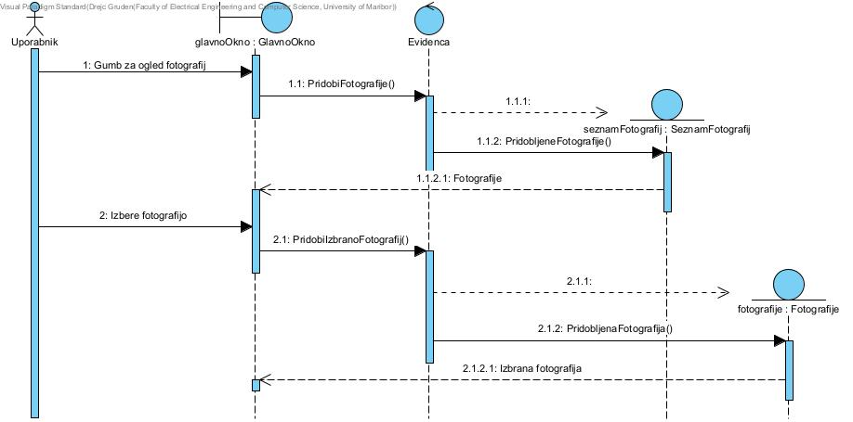

|  |
| --- |
| Primer uporabe: ***Deljenje fotografij*** |
| ID: *5* |
| Kratek opis:  *Omogoča deljenje fotografij preteklega dogodka* |
| Primarni akterji:  *Uporabnik* |
| Sekundarni akterji:  *//* |
| Predpogoji:  *Fotografije preteklega dogodka so naložene v sistem* |
| Glavni tok:   1. *Na strani dogodka uporabnik stisne gumb za ogled fotografij* 2. *Sistem mu prikaže fotografije* 3. *Uporabnik stisne gumb za delitev fotografije* 4. *Sistem mu prikaže možne načine delitve fotografije* 5. *Uporabnik izbere način* 6. *Sistem ga preusmeri na zbrano aplikacijo na kateri bi uporabnik rad delil sliko* |
| Stanje sistema po PU:  *Sistem je na strani za ogled fotografij* |
| Alternativni tokovi:  *6a. Če je uporabnik v 4 točki izbral prenos fotografije na napravo, sistem naloži fotografijo na napravo* |

## Primer uporabe 6

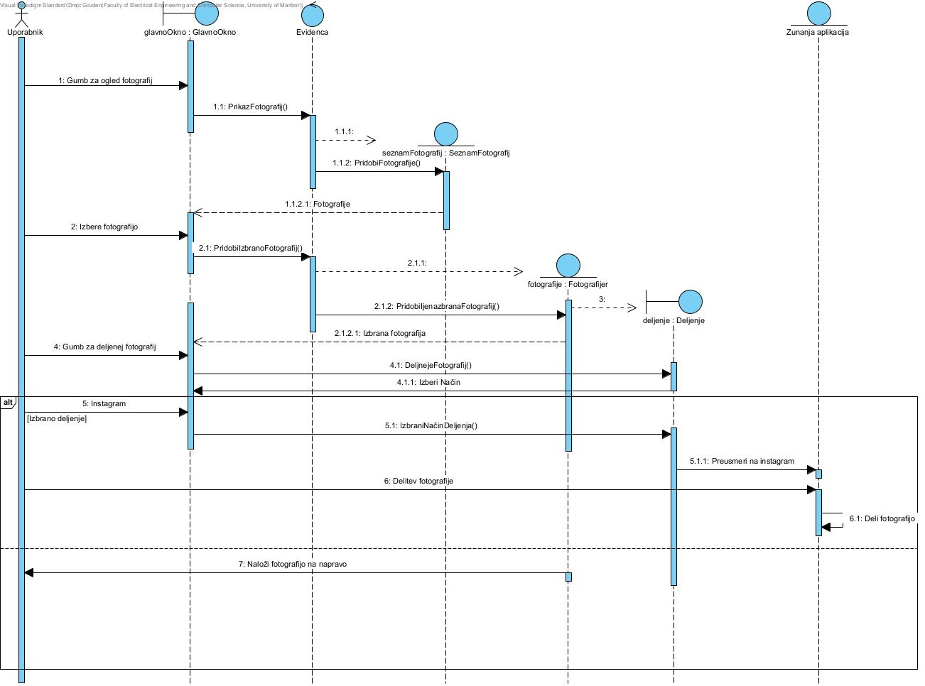

|  |
| --- |
| Primer uporabe: ***Prijava*** |
| ID: *6* |
| Kratek opis:  *Registriranim uporabnikom omogoča prijavi v sistem* |
| Primarni akterji:  *Registrirani uporabnik* |
| Sekundarni akterji:  *//* |
| Predpogoji:  *Uporabnik je registriran* |
| Glavni tok:   1. *Uporabnik stisne gumb za prijavo* 2. *Sistem prikaže okno za prijavo z vnosnimi polji* 3. *Uporabnik vpiše svoje podatke* 4. *Sistem potrdi prijavo* 5. *Uporabnik je vpisan v svoj račun* |
| Stanje sistema po PU:  *Uporabnik lahko uporablja funkcije, ki potrebujejo prijavo* |
| Alternativni tokovi:  *4a. Podatki so neveljavni in sistem zavrne prijavo. Nazaj se prikaže prijavno okno* |

## Primer uporabe 7

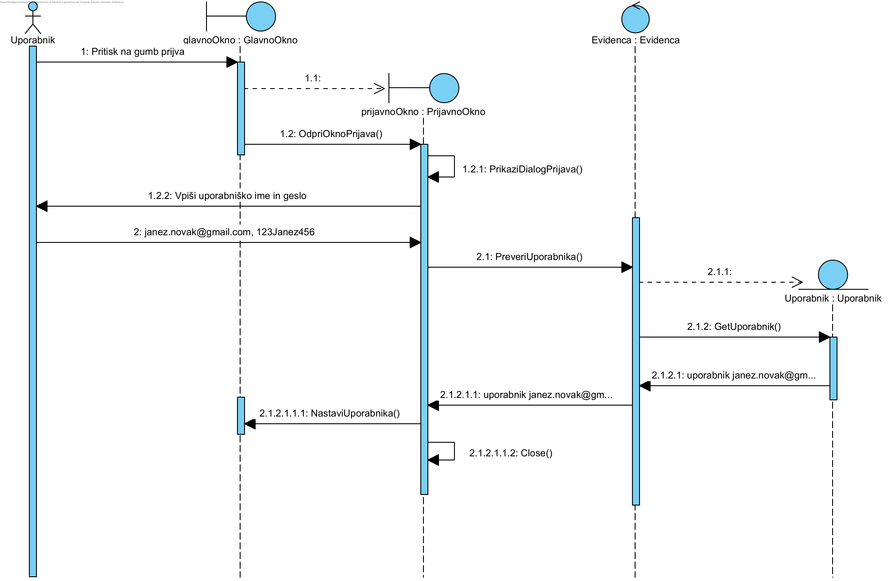

|  |
| --- |
| Primer uporabe: ***Rezervacija kart*** |
| ID: *7* |
| Kratek opis:  *Registriranim uporabnikom omogoča rezervacijo kart prihajajočega dogodka* |
| Primarni akterji:  *Registrirani uporabnik* |
| Sekundarni akterji:  *Zunanji sistem* |
| Predpogoji:  *Uporabnik je prijavljen v svoj račun*  *Karte je možno rezervirat* |
| Glavni tok:   1. *Uporabnik na strani za ogled dogodka stisne gumb za rezervacijo kart* 2. *Sistem odpre okno za izbiro količine kart in gumbom za potrditev* 3. *Uporabnik izbere količino in potrdi* 4. *Sistem preveri razpoložljivost kart in potrdi rezervacijo kart/e* 5. *Zunanji sistem pošlje potrdilo na mail naslov* 6. *Uporabnik dobi id rezervacije* |
| Stanje sistema po PU:  *Odpre se info okno s potrditvijo rezervacije in prikazom id rezervacije* |
| Alternativni tokovi:  *4a. Kart več ni na voljo zato se okno za vnos podatkov ne odpre in sistem obvesti uporabnika, da kart več ni na voljo* |

## Primer uporabe 8

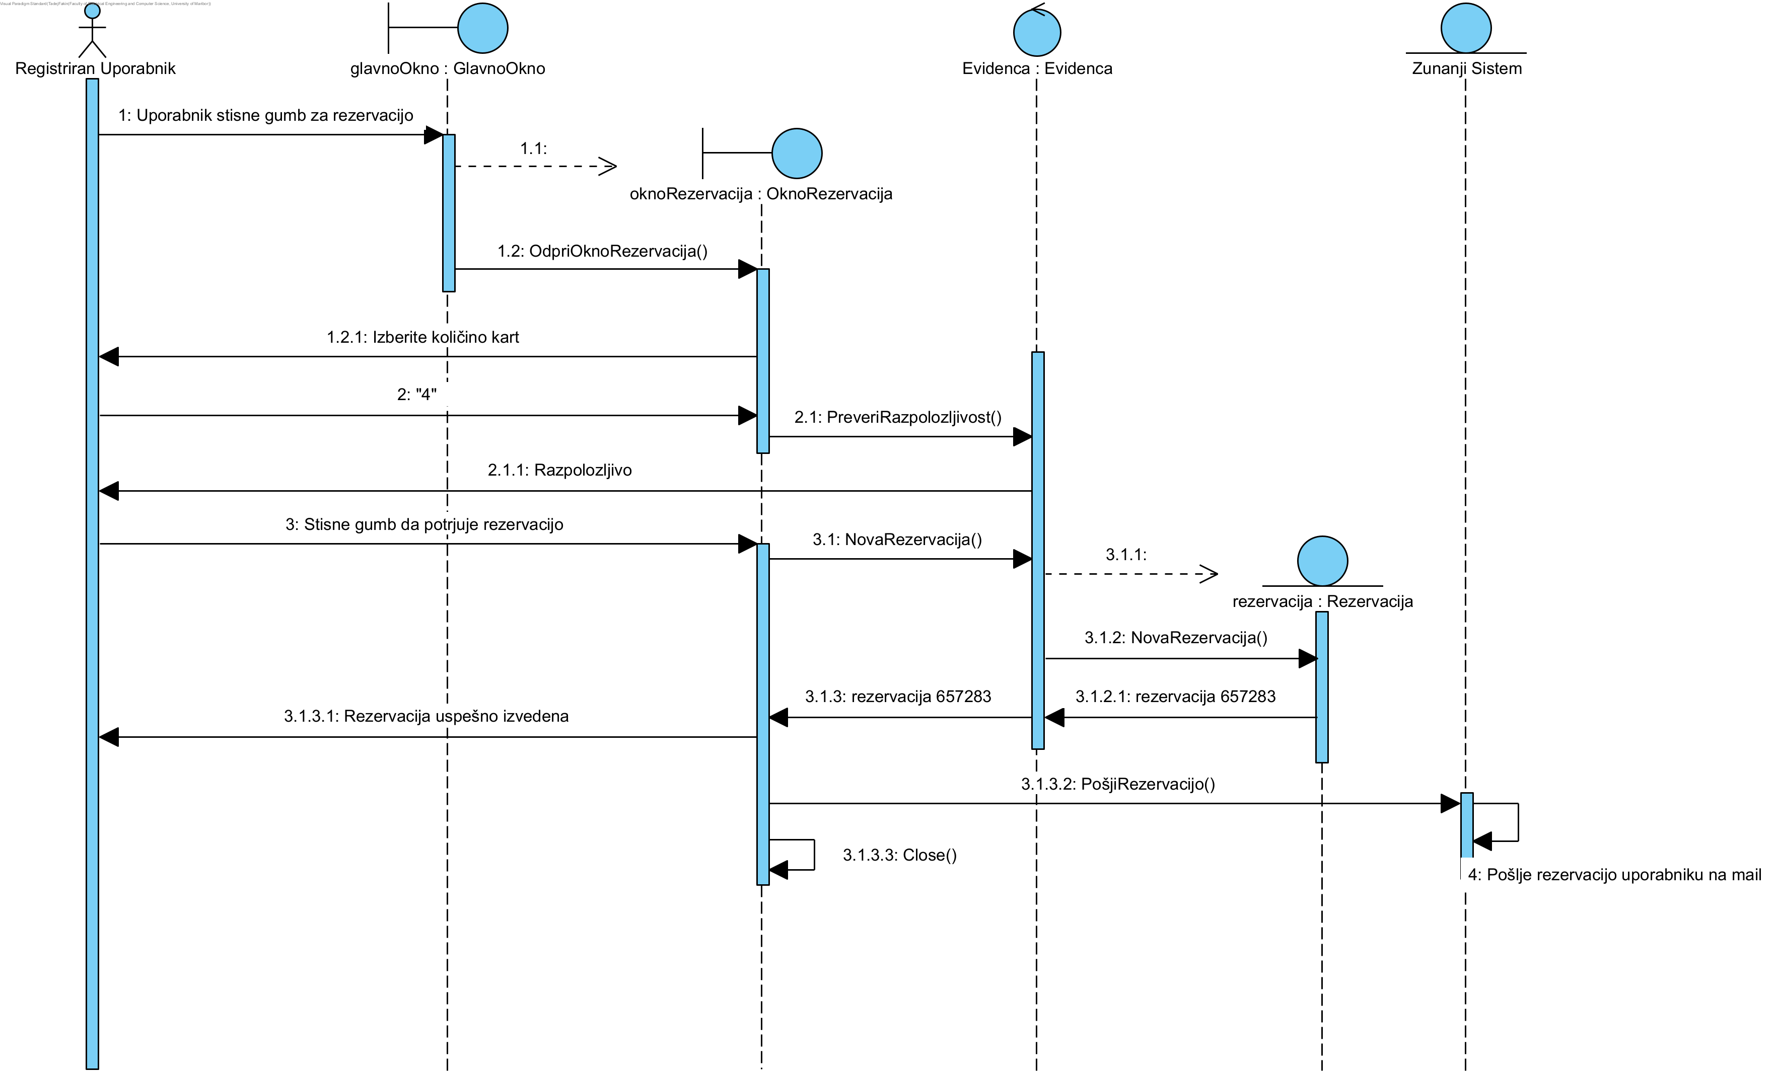

|  |
| --- |
| Primer uporabe: ***Vnos popustov*** |
| ID: *8* |
| Kratek opis:  Registriranim uporabnikom omogoča vnašanje popustov v sistem |
| Primarni akterji:  *Registriran uporabnik* |
| Sekundarni akterji:  *//* |
| Predpogoji:  Uporabnik je prijavljen v sistem kot registriran uporabnik |
| Glavni tok:   1. *Uporabnik vpiše ustrezno kodo v polje za popust* 2. *Sistem preveri veljavnost kode* 3. *Sistem prikaže potrditveno sporočilo o uspešnem vnosu popusta in zmanjša ceno košarice* |
| Stanje sistema po PU:  *Od cene košarice se odšteje vrednost popusta* |
| Alternativni tokovi:  *5a. Vnesen popust ni veljaven in se ga zavrne* |

## Primer uporabe 9

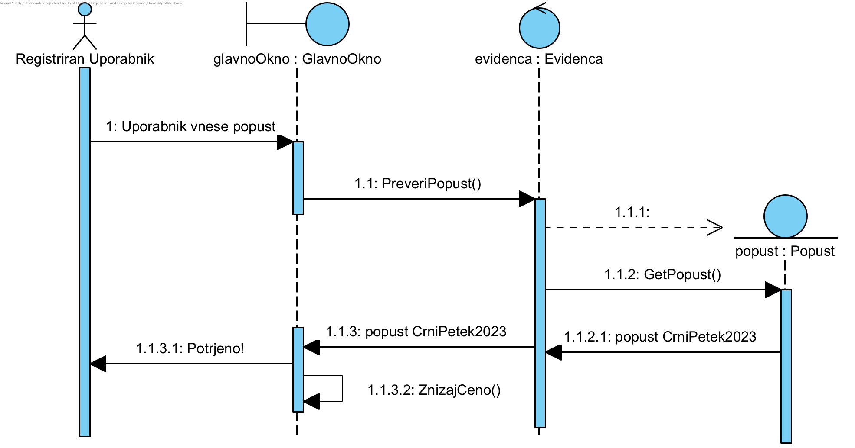

|  |
| --- |
| Primer uporabe: ***Upravljanje dogodkov*** |
| ID: *9* |
| Kratek opis:  *Omogoča spreminjanje in urejanje obstoječih dogodkov v sistemu* |
| Primarni akterji:  Moderator |
| Sekundarni akterji:  *//* |
| Predpogoji:  Uporabnik je prijavljen v sistem kot Moderator  V sistemu obstajajo dogodki, ki jih je mogoče urejati  Uporabnik ima ustrezna potrdila za urejanje dogodkov |
| Glavni tok:   1. *Moderator dostopa do seznama obstoječih dogodkov v sistemu* 2. *Iz seznama izbere dogodek, ki ga želi urediti* 3. Sistem prikaže obstoječe podatke o izbranem dogodkov v obliki urejevalnega obrazca 4. Moderator spreminja ustrezne podatke dogodka 5. Sistem preveri veljavnost posodobljenih podatkov 6. Če so vsi podatki pravilo posodobljeni, sistem shrani posodobljen dogodek v podatkovno bazo 7. Prikazano je potrditveno sporočilo o uspešnem urejanju   dogodka   1. Postopek urejanja dogodka se konča |
| Stanje sistema po PU:  *Posodobljeni podatki dogodka so shranjeni v sistemu in so vidno dostopni drugim uporabnikom* |
| Alternativni tokovi:  5a. Če posodobitve niso veljavne, sistem prikaže sporočilo o  napaki in zahteva popravek ustreznih podatkov  7a. Če sistem ne more shraniti posodobljenega dogodka zaradi tehnične težave, prikaže sporočilo o napaki in Moderatorja obvesti, naj poskusi kasneje |

## Primer uporabe 10

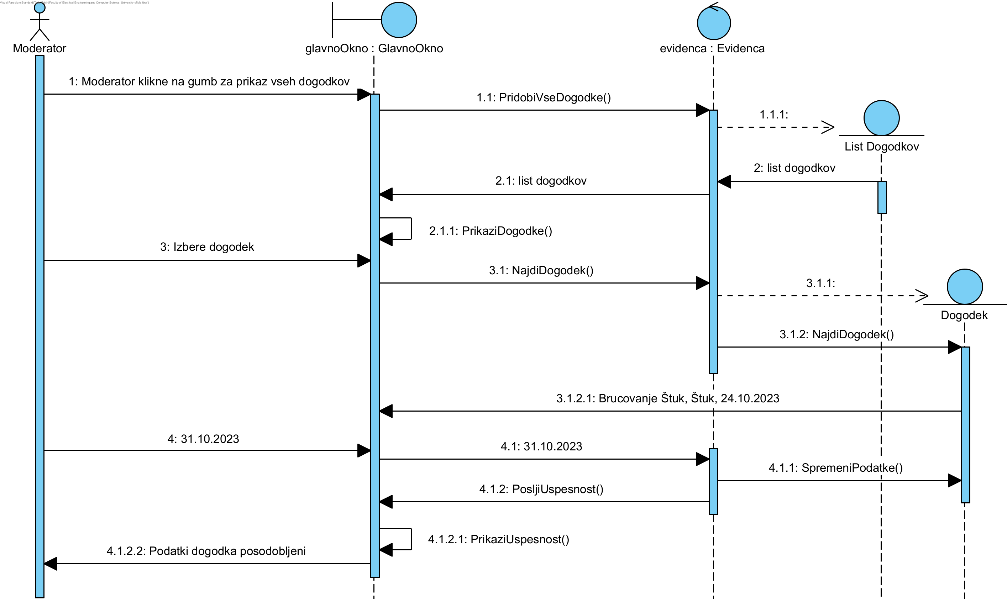

|  |
| --- |
| Primer uporabe: ***Dodajanje dogodkov*** |
| ID: *10* |
| Kratek opis:  *Omogoča Moderatorju dodajanje novih dogodkov* |
| Primarni akterji:  *Moderator* |
| Sekundarni akterji:  *//* |
| Predpogoji:  *Uporabnik je prijavljen kot Moderator*  *Uporabnik ima ustrezna pooblastila za dodajanje dogodkov* |
| Glavni tok:   1. *Moderator odpre vmesnik za dodajanje dogodkov* 2. *Sistem prikaže obrazec za vnos podrobnosti dogodka* 3. *Moderator vnese ustrezne podatke o dogodku* 4. *Sistem preveri veljavnost podatkov* 5. *Če so podatki pravilno vneseni, sistem shrani nov dogodek v PB* 6. *Sistem prikaže potrditveno sporočilo o uspešnem dodajanju dogodka* 7. *Postopek dodajanja dogodka se konča* |
| Stanje sistema po PU:  Nov dogodek je dodan v sistem in je vidno dostopen drugim uporabnikom |
| Alternativni tokovi:  4a. Če so podatki neveljavni, sistem prikaže sporočilo o napaki in zahteva popravek ustreznih podatkov  6a. Če sistem ne uspe shraniti dogodka zaradi tehničnih težav, prikaže sporočilo o napaki in obvesti Moderatorja,  naj poskusi kasneje |

## Primer uporabe 11

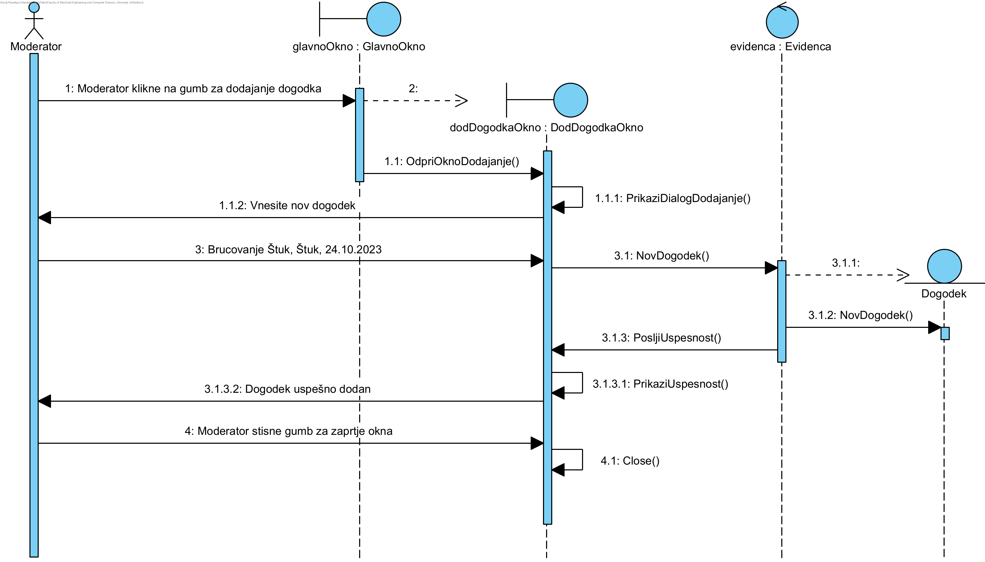

|  |
| --- |
| Primer uporabe: **B*risanje dogodkov*** |
| ID: *11* |
| Kratek opis:  *Omogoča brisanje dodanih dogodkov* |
| Primarni akterji:  *Moderator* |
| Sekundarni akterji:  *//* |
| Predpogoji:  Uporabnik je prijavljen kot Moderator  Uporabnik ima ustrezna pooblastila za brisanje dogodkov  V sistemu obstajajo dogodki, ki jih je mogoče izbrisati |
| Glavni tok:   1. *Moderator poišče seznam vseh dogodkov v sistemu* 2. *Iz seznama izbere dogodek, ki ga želi izbrisati* 3. *Sistem prikaže podrobnosti izbranega dogodka za potrditev brisanja* 4. *Moderator potrdi brisanje dogodka* 5. *Sistem izbriše dogodek iz podatkovne baze* 6. *Prikazano je potrditveno sporočilo o uspešnem brisanju*   *dogodka*   1. *Postopek brisanja dogodka se konča* |
| Stanje sistema po PU:  Izbrani dogodek je trajno odstranjen iz sistema in ni več  dostopen drugim uporabnikom |
| Alternativni tokovi:  4a. Če Moderator prekliče brisanje, se postopek prekine in dogodek ostane nedotaknjen  5a. Če sistem zaradi tehničnih težav ne more izbrisati dogodka, prikaže sporočilo o napaki in Moderatorja obvesti,  naj poskusi kasneje |

